Opis skonteneryzowanej wersji rdzenia sieci 5G wraz z orkierstracją

1. Początkowe założenia 2
1.1 Używane skróty 2
1.2 Wybrana implementacja rdzenia sieci 5G 2
1.3 Schemat połączeń 2
2. Konfiguracja rdzenia 3
2.1 Przygotowanie środowiska 3
2.2 Obrazy kontenerów (Docker) 4
2.2.1 Przykładowy Dockerfile 4
2.3 Kubernetes 5
2.3.1 Przykładowy plik .YAML - AMF 6
3. Skrypty automatyzacyjne 9
3.1 Założenia 9
3.2 Przykładowy skrypt 9
4. Podsumowanie 11

Początkowe założenia

1.1 Używane skróty
Data Network (DN) - sieć zewnętrzna
NF - funkcja rdzenia
gNB - stacja bazowa (gNodeB)
UE - terminal końcowy

1.2 Wybrana implementacja rdzenia sieci 5G
Wybrano implementację rdzenia sieci 5G: Open5GS (https://open5gs.org/) w wersji 5G SA (standalone).

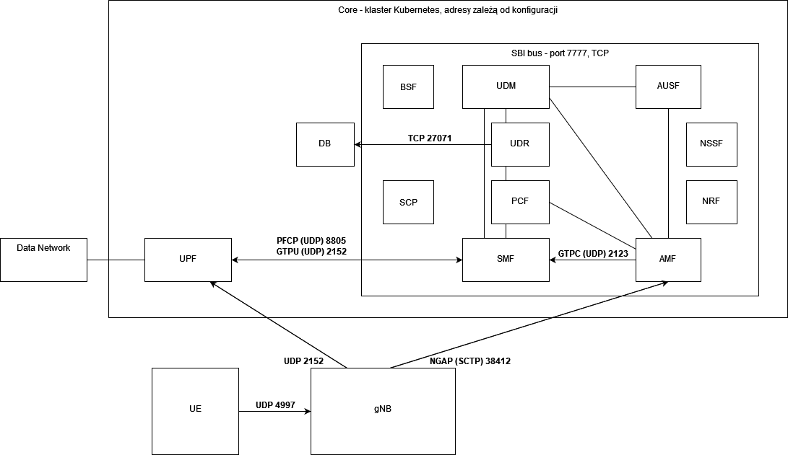
1.3 Schemat połączeń

W środowisku rdzenia sieci 5G istnieje wewnętrzna sieć o adresacji 192.168.39.0/24. Wykorzystywane są maszyny wirtualne (VM) połączone z tą siecią. Każda maszyna otrzymuje unikalny adres IP: master 1-3 192.168.39.108-110, worker 1-2 192.168.39.111-112. Poszczególne elementy rdzenia są uruchamiane na maszynach worker-1 i worker-2, a maszyny master zarządzają rozkładem pracy.

Konfiguracja rdzenia

2.1 Przygotowanie środowiska
Środowisko maszyny wirtualnej zostało oparte na Ubuntu Server 20.04. W ramach działania wymaga także wsparcia wirtualizacji sprzętowej, co można sprawdzić poleceniem:
egrep -c '(vmx|svm)' /proc/cpuinfo
Wynik powinien być większy od 0, co oznacza możliwość użycia wirtualizacji.
Konfiguracja sieciowa zakłada istnienie karty sieciowej NAT, umożliwiającej dostęp do Internetu, oraz karty sieci wewnętrznej do komunikacji z gNB.
Wymagane pakiety apt:
libvirt-daemon libvirt-clients libvirt-daemon-system qemu-kvm libvirt-clients docker.io python3-pip make gcc g++ lksctp-tools iproute2 libsctp-dev nfs-kernel-server python3.8-venv

Po instalacji Dockera należy pamiętać o dodaniu użytkownika do grupy docker. Jeśli polecenie docker wymaga uprawnień root po dodaniu, należy się wylogować. W przeciwnym razie należy używać polecenia docker z uprawnieniami administratora.

Po zainstalowaniu wymaganych komponentów należy sklonować repozytorium oraz uruchomić skrypt net.sh, który przygotuje sieć wewnętrzną do komunikacji z maszynami wirtualnymi. Jeśli nie została automatycznie stworzona sieć default, należy ją stworzyć poleceniem virsh net-create.

Następnie ustawić zmienne środowiskowe na odpowiadające żądanej konfiguracji (nazwy zmiennych znajdują się w skryptach setup.sh lub zakomentowane w plikach Dockerfile w podfolderach NF w folderze Docker), a następnie w folderze Docker wykonać polecenie make, które przygotuje obrazy do uruchomienia.
Po utworzeniu obrazów należy stworzyć lokalny rejestr Dockera oraz wgrać na niego przygotowane obrazy. w tym celu trzeba zmienić nazwy obrazów na localhost:5000/nazwa, a następnie wykonać docker push localhost:5000/nazwa.

Przed utworzeniem maszyn wirtualnych należy wygenerować parę kluczy ssh, a klucz publiczny skopiować do folderu test w pliku o nazwie pubkeys. Po tym należy stworzyć maszyny wykonując skrypt vms.sh. Jeśli wystąpiły błędy, należy wykonać go jako root.

Następnym krokiem jest stworzenie serwera nfs. W tym celu należy dopisać
/srv/nfs 192.168.39.0/24(rw,sync,no_subtree_check)
do pliku /etc/exports, oraz stworzyć odpowiedni folder. Po zrobieniu tego należy zresetować serwis poleceniem sudo systemctl restart nfs-kernel-server

Po utworzeniu serwera nfs należy przygotować środowisko kubernetes skryptem install_kubespray.sh, po uprzednim odkomentowaniu ostatniej jego linijki. Instalacja zazwyczaj zajmuje około 30 minut.

Końcowym elementem jest utworzenie Deploymentów i Statefulset mongo. Dla ułatwienia zarządzania klastrem można dopisać
if [ -f $HOME/SOSKR5G-kubespray/inventory/5gcore/artifacts/kubectl.sh ]; then
source <($HOME/SOSKR5G-kubespray/inventory/5gcore/artifacts/kubectl.sh completion bash)
alias kubectl=$HOME/SOSKR5G-kubespray/inventory/5gcore/artifacts/kubectl.sh
fi
do pliku ~/.bashrc, aby przypisać alias kubectl do funkcji zainstalowanej przez kubespray.
Dzięki temu można utworzyć pody poleceniem for I in *;do kubectl create -f $I;done, będąc w katalogu z plikami .yaml. Utworzy to także tymczasowy Pod, który doda konto admin z hasłem 1423 do webUI, do którego można połączyć się przy pomocy adresu wezła należącego do klastra oraz portu 32500. Po uruchomieniu wszystkich Podów powinno być możliwe połączenie gNB z AMF i UPF przez adresu wezła należącego do klastra i domyślne porty. Do testów można użyć UERANSIM, w podobny sposób, jak ze środowiskiem 3 maszyn wirtualnych.

2.2 Obrazy kontenerów (Docker)
Baza - oparty na Ubuntu 20.04. Zawiera wymagane biblioteki i pliki wykonywalne. Wykorzystany jako podstawa obrazów kontenerów poszczególnych elementów rdzenia.
Builder - oparty na Baza. Zawiera skompilowany rdzeń (z forka repozytorium Open5GS – https://github.com/KedArch/open5gs)
Obrazy elementów rdzenia
- oparte na Baza
- zawierają implementację Open5GS dla odpowiedniego NF (pliki wykonywalne oraz biblioteki z Buildera)
- standardowo automatycznie konfigurowane skryptem setup.sh ze ścieżki /root/setup.sh
- konfiguracja oparta na zmiennych środowiskowych

2.2.1 Przykładowy Dockerfile
FROM baza:latest

COPY --from=builder:latest /bin/open5gs-amfd /bin/open5gs-amfd
COPY --from=builder:latest /lib/x86_64-linux-gnu /lib
COPY setup.sh /root/setup.sh

#ENV AMF_ADDR=
#ENV AMF_PORT=
#ENV NGAP_ADDR=
#ENV METRICS_ADDR=
#ENV METRICS_PORT=
#ENV MCC=001
#ENV MNC=01
#ENV REGION=2
#ENV SET=1
#ENV NETWORK_NAME=
#ENV SCP_ADDR=
#ENV SCP_PORT=
#ENV NRF_ADDR=
#ENV NRF_PORT=
#ENV LOG_ADDR=
#ENV LOG_PORT=
#ENV USE_UDP=

RUN chmod +x /root/setup.sh

CMD /root/setup.sh

Linia "FROM baza:latest" wskazuje, że obraz kontenera jest oparty na innym obrazie o nazwie "baza" .
Instrukcje "COPY" kopiują pliki i foldery z innego obrazu o nazwie "builder:latest" do obecnego obrazu. Konkretnie, kopiuje plik wykonywalny "open5gs-amfd" do ścieżki "/bin/open5gs-amfd" oraz zawartość folderu "/lib/x86_64-linux-gnu" do folderu "/lib".

2.3 Kubernetes
kube-apiserver jest zmodyfikowany, by pozwolić na użycie portów 2152 oraz 38412 w Serwisach typu NodePort, wykorzystywanych w UPF oraz AMF.

Komunikacja pomiędzy Podami jest zrealizowana za pomocą serwisów ClusterIP, natomiast pomiędzy Podem a zewnętrzną maszyną za pomocą serwisu NodePort. Pody komunikują się wewnętrznie za pomocą etykiet (nazw serwisów), np. nrf-service.

Przy inicjalizacji bazy danych można uruchomić osobny Pod (mongo-add-admin), który dodaje do niej konto administratora wykorzystywane w WebUI. Baza danych, w przeciwieństwie do elementów rdzenia, to StatefulSet, ponieważ ułatwia to dodanie Persistent Volume.

Pody są tworzone na podstawie obrazów opisanych wyżej przy pomocy tagów.
Pliki YAML elementów rdzenia (Deploymenty)
- zawierają odpowiedni Deployment (lub w przypadku MongoDB StatefulSet) oraz powiązane Serwisy
- konfigurują kontenery przy pomocy zmiennych środowiskowych lub nazw kontenerów (w przypadku AMF) czy IP na interfejsie kontenera (w przypadku UPF, omija to problem rozgłaszania adresu w NRF).

2.3.1 Przykładowy plik .YAML - AMF
apiVersion: apps/v1
kind: Deployment
metadata:
name: amf
labels:
5g: amf
spec:
replicas: 1
selector:
matchLabels:
5g: amf
template:
metadata:
labels:
5g: amf
spec:
containers:
- name: amf
image: 192.168.39.1:5000/amf:latest
imagePullPolicy: Always
env:
- name: MCC
value: "001"
- name: MNC
value: "01"
- name: NETWORK_NAME
value:
- name: SCP_ADDR
value: scp-service
- name: NRF_ADDR
value: nrf-service
- name: LOG_ADDR
value: "192.168.39.1" # logger server address
- name: LOG_PORT
value: "1514"
command: ["sh"]
args: ["-c", "export AMF_ADDR=`ip a show eth0 | grep \"inet[^6]\" | sed 's/ *//' | cut -d' ' -f2 | cut -d'/' -f1` && export NGAP_ADDR=$AMF_ADDR && /root/setup.sh"]
---
apiVersion: v1
kind: Service
metadata:
name: amf-service
spec:
type: ClusterIP
selector:
5g: amf
ports:
- protocol: TCP
port: 7777
targetPort: 7777
---
apiVersion: v1
kind: Service
metadata:
name: amf-node-service
spec:
type: NodePort
selector:
5g: amf
ports:
- protocol: SCTP
port: 38412
targetPort: 38412
nodePort: 38412

AMF Deployment
- replicas: 1 - określa, że chcemy uruchomić tylko jedną replikę aplikacji AMF.
- selector - używa etykiety 5g: amf do wyboru Pod-ów, które będą należały do tego Deploymentu.
- containers - definiuje jeden kontener o nazwie "amf". Używa obrazu Dockerowego 192.168.39.1:5000/amf:latest. Polityka imagePullPolicy: Always oznacza, że zawsze zostanie pobrana najnowsza wersja obrazu. Zmienne środowiskowe (np. MCC, MNC, SCP_ADDR, NRF_ADDR, LOG_ADDR, LOG_PORT) są przekazywane do kontenera. W polu command i args znajduje się skrypt uruchamiany wewnątrz kontenera, który ustawia adresy IP (AMF_ADDR i NGAP_ADDR) na podstawie interfejsu sieciowego.
AMF Service

- Typ usługi to ClusterIP, co oznacza, że usługa będzie dostępna tylko wewnątrz klastra Kubernetes.
- selector - używa etykiety 5g: amf do wyboru Pod-ów, które będą obsługiwane przez tę usługę.
- ports - wystawia port TCP o numerze 7777, który będzie kierował ruch do wybranych Pod-ów.
AMF Node Service

- Typ usługi to NodePort, co oznacza, że usługa będzie dostępna na węzłach klastra.
- selector - używa etykiety 5g: amf do wyboru Pod-ów, które będą obsługiwane przez tę usługę.
- ports - wystawia port SCTP o numerze 38412 na węzłach klastra.

Skrypty automatyzacyjne

3.1 Założenia
Skrypty są automatycznie uruchamiane podczas tworzenia odpowiedniego kontenera. Tworzą one plik konfiguracyjny w kontenerze oraz uruchamiają konkretne NF.

3.2 Przykładowy skrypt
Wszystkie NF są konfigurowane i uruchamiane przez skrypt /root/setup.sh, który przygotowuje je do pracy. Przykładowy skrypt do konfiguracji SCP.

#!/bin/sh
CONFIG=/etc/open5gs/scp.yaml
# ustawienie parametrów kontenera na domyślne lub zgodnie z podanymi zmiennymi środowiskowymi
if [ -z "$DB_URI" ]; then
DB_URI=mongodb://localhost/open5gs
fi
if [ -z "$SCP_ADDR" ]; then
SCP_ADDR=127.0.1.10
fi
if [ -z "$SCP_PORT" ]; then
SCP_PORT=7777
fi
if [ -z "$NRF_ADDR" ]; then
NRF_ADDR="127.0.0.10 ::1"
fi

# jeśli jest więcej niż jedna możliwa wartość w zmiennej, formatuje zawartość tej zmiennej zgodnie ze składnią pliku konfiguracyjnego
NRF_ADDR=`echo $NRF_ADDR | sed 's/ /\n - /g'`
if [ -z "$NRF_PORT" ]; then
NRF_PORT=7777
fi
# plik konfiguracyjny jest zapisywany w miejsce, które odczytuje plik wykonywalny NF
printf "db_uri: $DB_URI

logger:
file: /var/log/open5gs/scp.log

scp:
sbi:
- addr: $SCP_ADDR
port: $SCP_PORT

nrf:
sbi:
- addr:
- $NRF_ADDR
port: $NRF_PORT

parameter:

max:

time:
" > $CONFIG
if [ -n "$LOG_ADDR" ] && [ -n "$LOG_PORT" ]; then
if [ -z "$USE_UDP" ]; then
PROTOCOL="@@"
else
PROTOCOL="@"
fi
printf "\$ModLoad imfile
\$InputFileName /var/log/open5gs/scp.log
\$InputFileTag open5gs-scp
\$InputFileStateFile stat-scp
\$InputFileSeverity info
\$InputFileFacility local3
\$InputRunFileMonitor
local3.* $PROTOCOL$LOG_ADDR:$LOG_PORT;RSYSLOG_SyslogProtocol23Format" > /etc/rsyslog.d/00-logger.conf
sed -i "s/^module(load=\"imklog\"/#module(load=\"imklog\"/" /etc/rsyslog.conf
/usr/sbin/rsyslogd &
fi
/bin/open5gs-scpd

Podsumowanie
Środowisko rdzenia sieci 5G oparte na Kubernetesa i narzędziu Kubespray umożliwia konfigurację i zarządzanie klastrami sieci 5G. Przy użyciu skryptów automatyzacyjnych można tworzyć wirtualne maszyny i przydzielać im odpowiednie adresy IP wewnętrznej sieci. Całość opiera się na wewnętrznej sieci o adresacji 192.168.39.0/24, która zapewnia komunikację między węzłami klastra. Kontenery Docker przechowują obrazy oprogramowania niezbędnego do działania sieci 5G. Dzięki wybranym narzędziom i skryptom, proces konfiguracji i zarządzania środowiskiem rdzenia sieci 5G staje się bardziej zautomatyzowany i łatwiejszy do wykonania.

